豆腐しゅうまい
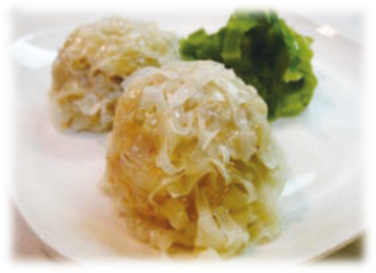 |  |  | １人分の栄養価
 |  |  | エネルギー | 175kcal | カルシウム | 70mg
 |  |  | たんぱく質 | 11.0ｇ | 食塩相当量 | 0.6ｇ
 |  |  | 脂質 | 5.9ｇ
 |  |  | 一口メモ
 |  |  | 豆腐を加えることで、加熱してもひき肉がかたくなりにくくなります。
材料（３人分） |  |  | 作り方
品名 | 量 | 下準備 | - 鶏ひき肉、たまねぎ、小麦粉、しょうゆ、中華スープの素、おろししょうが、こしょうを合わせ、粘りが出るまでよくこねたら、豆腐を加えてさらに混ぜる。  - シュウマイの皮の上に、①をスプーンですくって落とし、転がしながら形を整える。  - フライパンにキャベツを敷き詰めてその上に②を並べ、水を加えてふたをして火にかける。蒸気が上がったら弱火にして１０分程度蒸し焼きにする。  - 食べるときに、からし、ポン酢しょうゆをつける。
鶏ひき肉  木綿豆腐  たまねぎ  小麦粉  しょうゆ  中華スープの素  おろししょうが  こしょう  シュウマイの皮  キャベツ  からし  ポン酢しょうゆ | １００ｇ  １００ｇ  ７０ｇ  大さじ1 1/2  小さじ１  少々  小さじ１  少々  １５枚  ２００ｇ  適宜  適宜 | 水切りをしておく  みじん切り  ３等分し、さらにせん切り（細めに）  せん切り

